Nr próbki ..............................................................
Gatunek stali ........... 826M31V......................
Metoda pobierania próbek ……wzdłużna………
Temp. hartowania.................................................
Temp. pomiaru.....................................................
Temp. wody..........................................................

Pomiar twardości – metoda Rockwell
wg PN-EN ISO 6508-1:2016-10

Wyniki badań / Test results

Nr  kolejny pomiaru | Odległość  od czoła  [mm] | Twardość [HRC] |  | Twardość  Średnia  [HRC]
Nr  kolejny pomiaru | Odległość  od czoła  [mm] | Pomiar I | Pomiar II | Twardość  Średnia  [HRC]
1
2
3
4
5
6
7
8
9
10
11
12
13
14
15

Niepewność pomiaru rozszerzona U, przy k=2

…………………………………….

Sporządził : ......................................
Data: ...............................................

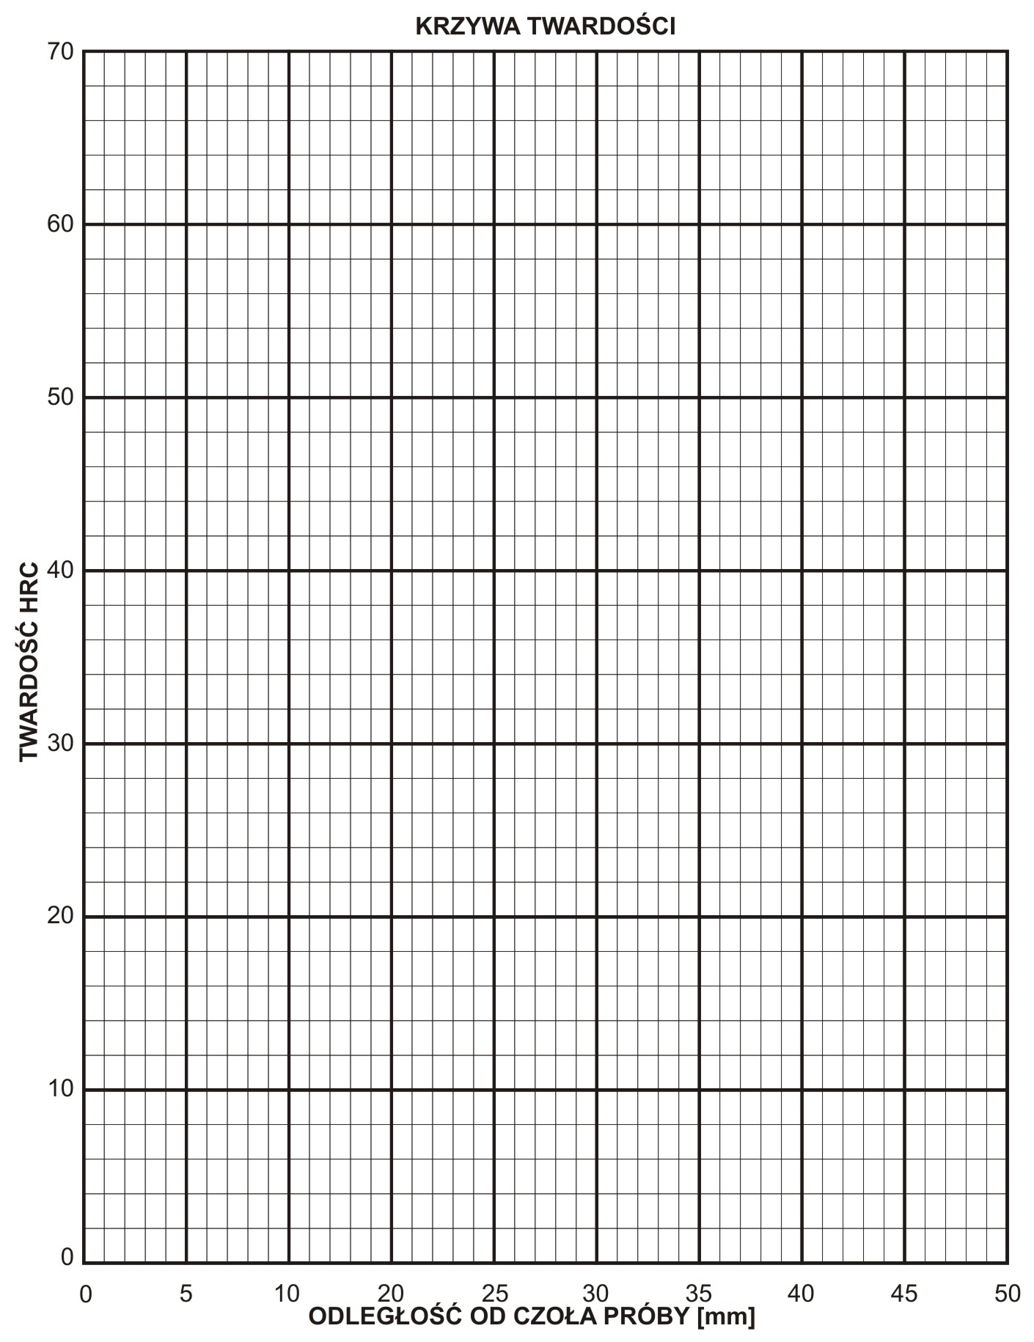

Autoryzował : .....................................
Data: .................................................

